**PROIECT BAZE DE DATE 1**

Student: Galben Casian-Petrică

Facultate: Matematică și Informatică

Specializare: Informatică Română, Anul 2

Profesor seminar: Roxana Dogaru

**1.Descrierea pe scurt a activității pentru care se realizează proiectul:**

Tema acestui proiect o reprezintă gestiunea unei baze de date pentru o firma de închiriat mașini. Această bază de date ajută reprezentanța să poată vizualiza cu ușurintă mașinile închiriate. Baza de date cuprinde mai multe tabele în care se pot regăsii detalii despre clienții care închiriază mașinile, detalii despre mașinile închiriate, detalii despre locul de unde se închiriază mașina, despre locul de unde se ridică mașina la inceputul închirierii, ddespre locul unde se lasă masina după închiriere. În baza de date se mai prezintă si mașinile care sunt pe stoc și modelul acestora, cât costă, câte locuri are și cat spațiu de bagaj.

Baza de date conține 5 tabele cu informațiile necesare denumite astfel:

- Detalii_Clienti;

- Car;

- Categoria_Mașinii;

- Booking_Details;

-Location_ Details;

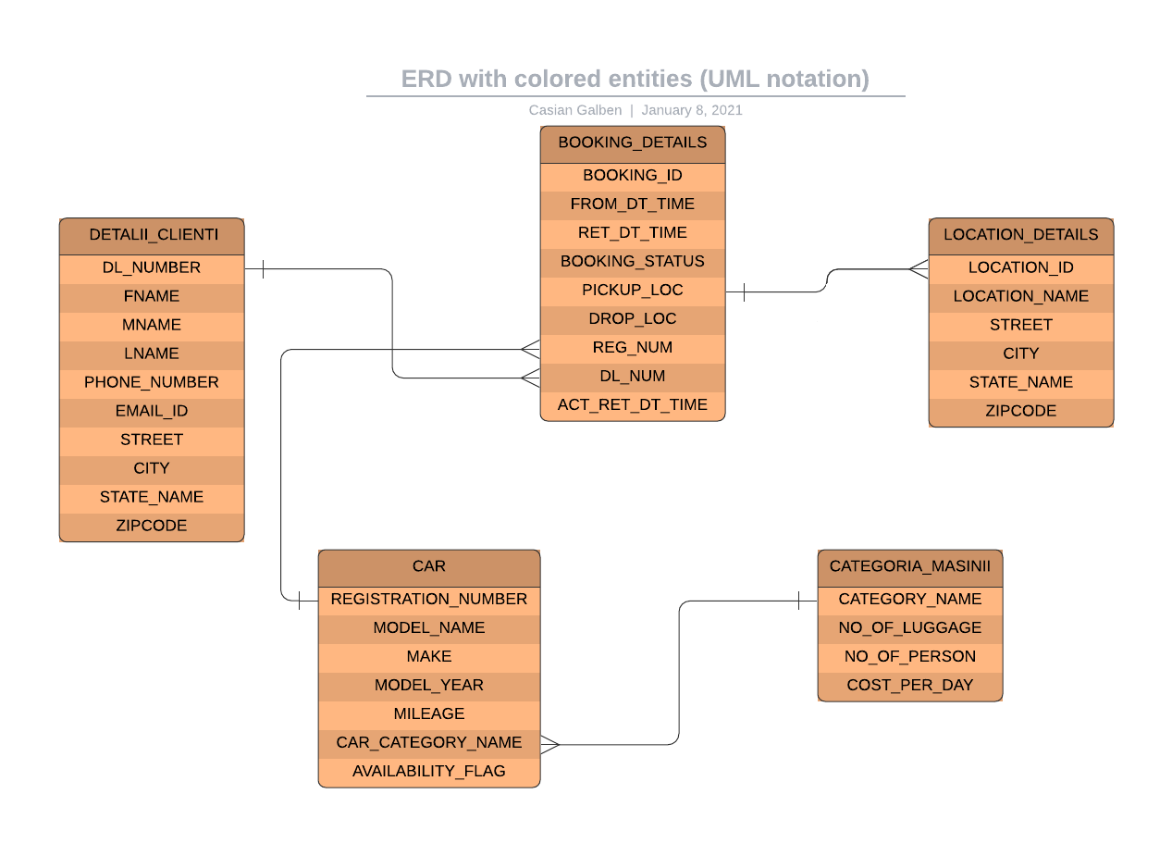

**2.Definirea tabelelor, exemplificare de comenzi de creare, modificare a structurii, redenumire etc. .**

**2.1**.Am creat un tabel denumit **Detalii_Clienti,** care are atribute specifice pentru fiecare persoană care vrea să închirieze o mașină. Acest tabel are ca si cheie primară **DL_NUMBER**, care face referire la seria pe care persoana ce a închiriat mașina o are în buletin. Cheia primară am inserat-o după ce am creat tabelul, acesta ne trimite în tabelul **Booking_Details** pentru aputea vedea cu ușurință cine a închiriat mașina(**DL_NUM**).

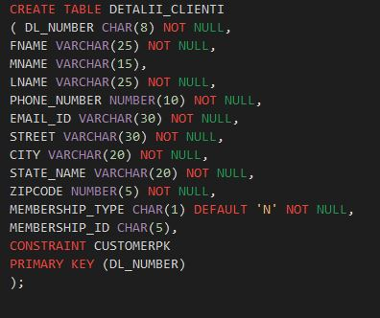

După ce am creat acest tabel am decis să șterg coloana **MEMBERSHIP_TYPE** și **MEMBERSHIP_ID**.

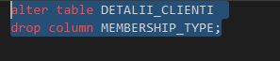



**2.2** Am creat un nou tabel denumit **Categoria_Mașinii,** care areatribute specifice fiecărei mașini din reprezentanță. Acest tabel are ca și cheie primară **Category_Name,** care face referire la categoria mașinii pe care persoana o închiriază. Această cheie ne trimite în tabelul **Booking_Details** pentru a putea vedea cu ușurință ce model de mașină a închiriat persoana(**CAR_CATEGORY_NAME**). Cheia primară a fost inserată ulterior.

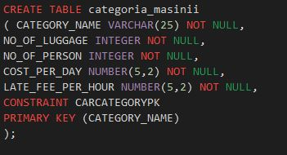

După ce am creat acest tabel am șters coloana **LATE_FEE_PER_HOUR.**

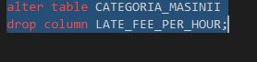

**2.3** Am creat un table denumit **CAR,** care are ca atribute detalii despre mașina închiriată. În care se pot regăsii: Numărul de înmatriculare, modelul, marca, anul, cat de uzată este și cheia primară este **REGISTRATION_NUMBER**, care face referire la numărul de înmatriculare și putem vizualiza în **Booking_Details** mult mai ușor(**REG_NUM**).

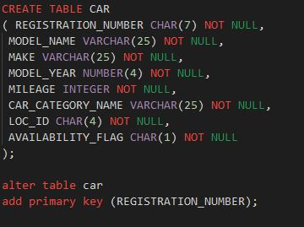

Cheia primră a fost inserată ulterior.

**2.4** Am creat tabelul denumit **Booking_Details** care face referire la toată inteprinderea de mașini. Aici putem găsii toate detaliile despre persoanele care au închiriat mașini dar și detalii despre mașinile închiriate și locul de unde sunt ridicate și lăsate mașinile resprective. Cheia primară în acest tabel este **BOOKING_ID,** dar se mai găsesc și referințe asupra altor tabele, cu scopul de a se lega.

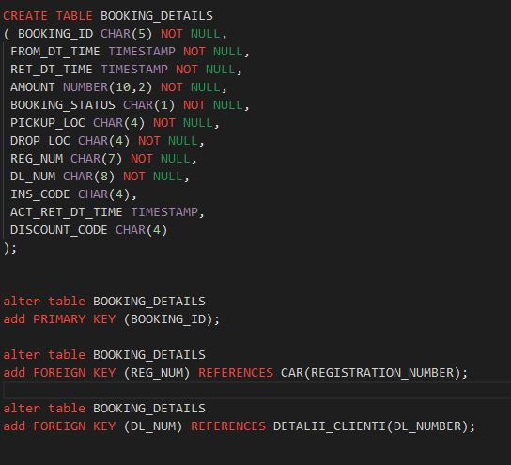

Cheia primară și referințele au fost inserate ulterior.

Ulterior am șters din acest table **AMOUNT, DICOUNT_CODE , INS_CODE**.

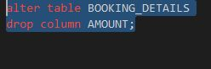

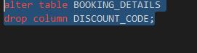

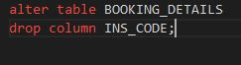

Am creat un ultim table denumit **Location_ Details,** care face referire la locul unde sunt ridicate mașinile închiriate și locul unde se returnează acestea. Ca și cheie primară în acest tabel se regăseste **LOCATION_ID**, care face referire la locul de unde este loată mașina și o putem regăsii în **Booking_Details(PICKUP_LOC).**  Prezintă și o contrângere.

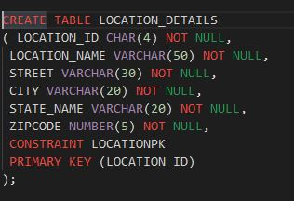

**3 Vizualizarea tabelelor înainte de inserarea valorilor**

**Tabelul Detalii_Clienti**;

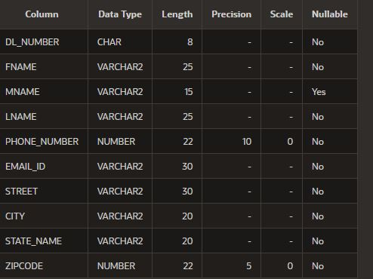

**Tabelul CAR**;

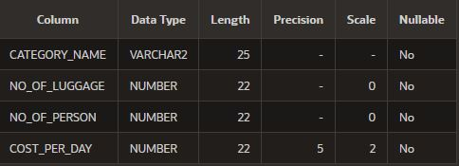

**Tabelul CATEGORIA_MASINII**;

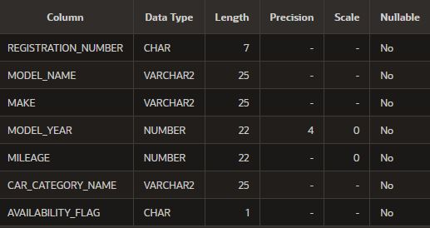

**Tabelul BOOKING_DETAILS**;

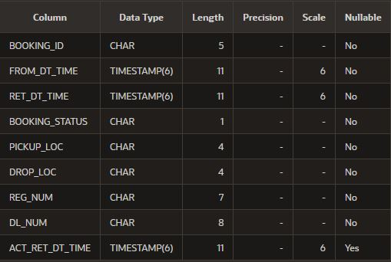

**Tabelul LOCATION_ DETAILS**;

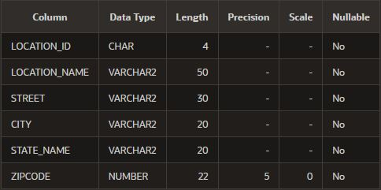

**Update la valorile tabelelor**

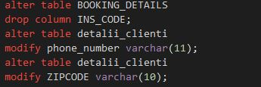

**4 Inserarea în tabele a valorilor**

Inserarea în tabele a valorilor a fost făcută pe rând. Fiecare persesoană a fost adăugată cu câte o mașină diferită și câte un timp diferit de îchiriere.

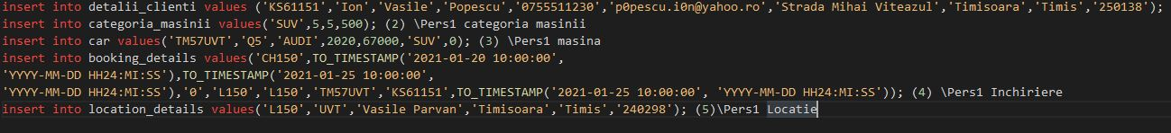

insert into detalii_clienti values ('KS61151','Ion','Vasile','Popescu','0755511230','p0pescu.i0n@yahoo.ro','Strada Mihai Viteazul','Timisoara','Timis','250138'); (1) \Pers1 Detalii clienti

insert into categoria_masinii values('SUV',5,5,500); (2) \Pers1 categoria masinii

insert into car values('TM57UVT','Q5','AUDI',2020,67000,'SUV',0); (3) \Pers1 masina

insert into booking_details values('CH150',TO_TIMESTAMP('2021-01-20 10:00:00',

'YYYY-MM-DD HH24:MI:SS'),TO_TIMESTAMP('2021-01-25 10:00:00',

'YYYY-MM-DD HH24:MI:SS'),'0','L150','L150','TM57UVT','KS61151',TO_TIMESTAMP('2021-01-25 10:00:00', 'YYYY-MM-DD HH24:MI:SS')); (4) \Pers1 Inchiriere

insert into location_details values('L150','UVT','Vasile Parvan','Timisoara','Timis','240298'); (5)\Pers1 Locatie

Au fost adăugate 8 persoane, de fiecare dată editând textul de mai sus adăugând mereu valori noi.

**5.Confirmarea existenței tabelelor create prin interogarea vederilor din dicționarul datelor; vizualizarea structurii acestora și a constrângerilor aferente. Vizualizarea tabelelor după inserarea valorilor**

Pentru confirmarea existenței tabelelor am utilizat interogarea următoare:

SELECT *

FROM USER_TABLES

Toate tabelele existente.

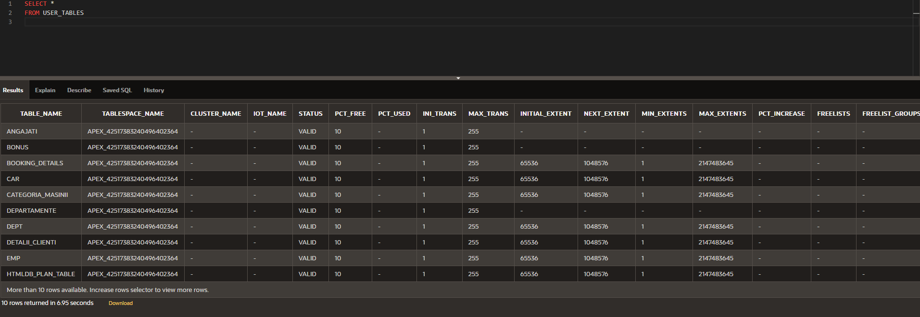

**Tabelul Detalii_Clienti**;

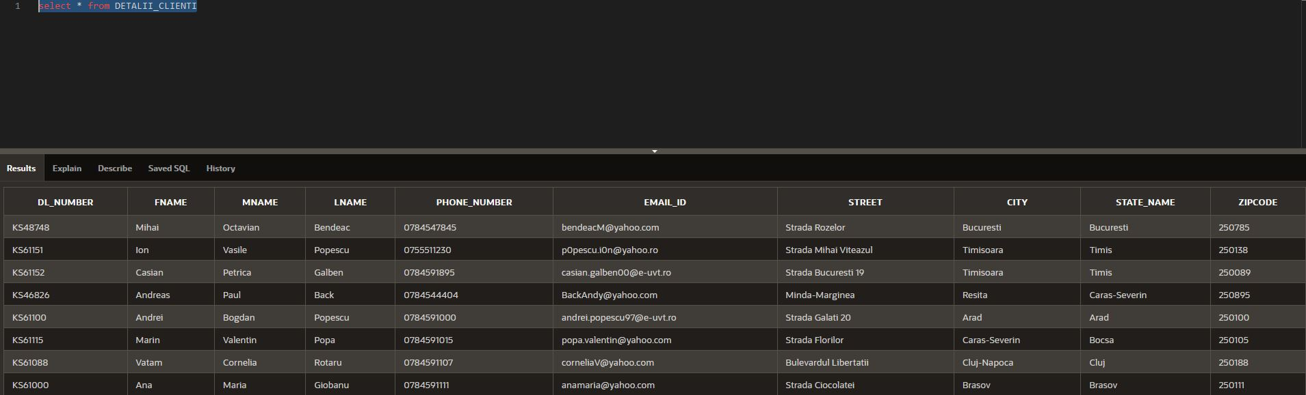

**Tabelul CAR**;

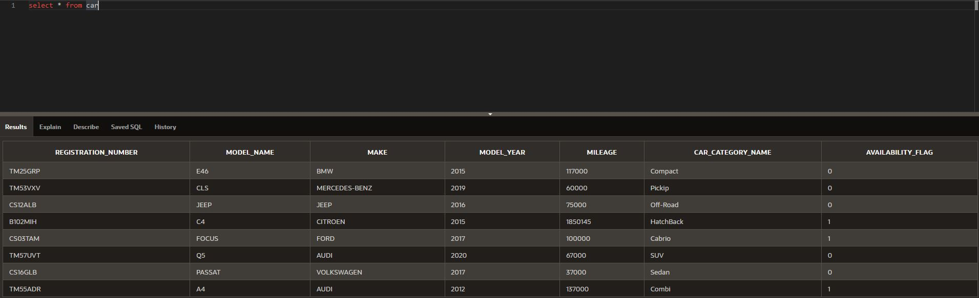

**Tabelul CATEGORIA_MASINII**;

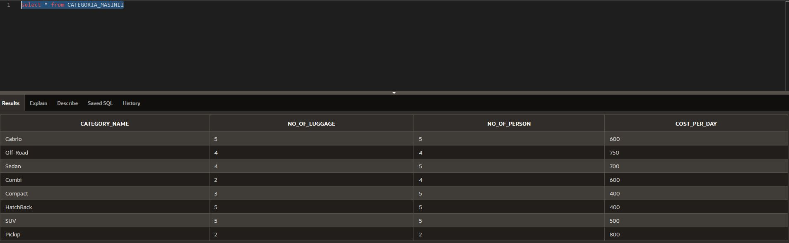

**Tabelul BOOKING_DETAILS**;

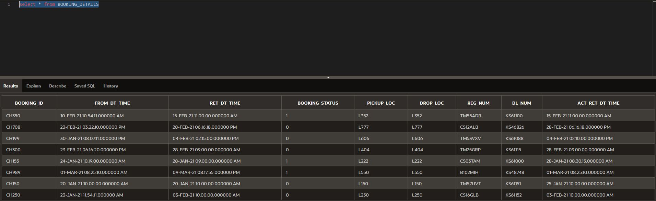

**Tabelul LOCATION_ DETAILS**;

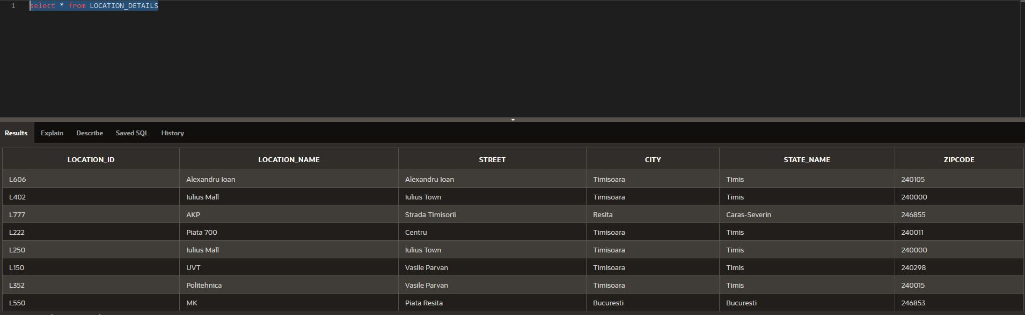

**4.Definirea de obiecte ale bazei de date, altele decat tabele: vederi, secvente, sinonime, etc.; creare, modificare/stergere, dupa caz a obiectelor; confirmarea existentei/inexistentei obiectelor in dictionarul datelor**

Am definit noi obiecte in baza de date:

**-Vederi**

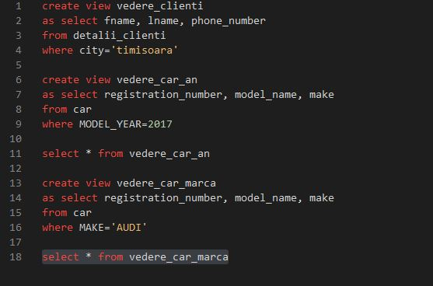

create view vedere_clienti

as select fname,lname,phone_number

from detalii_clienti

where city='timisoara'

select * from vedere_clienti;

create view vedere_car_an

as select registration_number,model_name,make

from car

where MODEL_YEAR='2017'

select * from vedere_car_an;

create view vedere_car_marca

as select registration_number,model_name,make

from car

where MAKE='AUDI'

select * from vedere_car_marca;

**vedere_clienti Acastă vedere prezintă clienții care sunt din Timișoara**

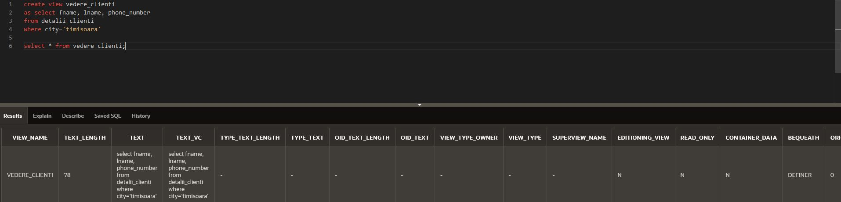

**vedere_car_an Acastă vedere prezintă mașinile care sunt fabricate în 2017**

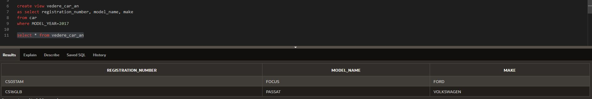

**vedere_car_marca Acastă vedere prezintă mașinile care au marca AUDI**

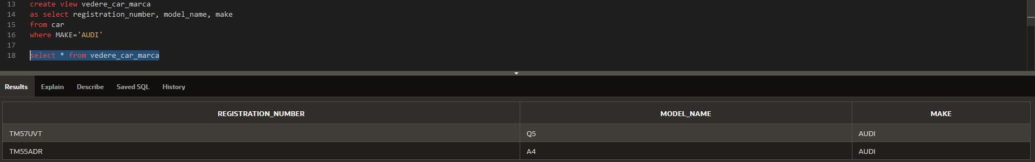

Am șters vederea vedere_car_marca:

**DROP VIEV VEDERE_CAR_MARCA**

Și am verificat:

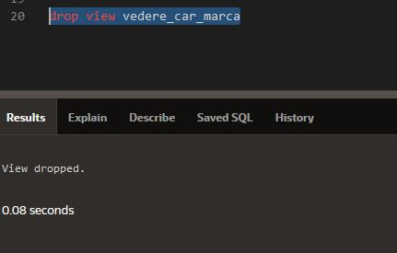

**-Indecși**

Am creat un index:

CREATE INDEX FNAME_1

ON DETALII_CLIENTI(FNAME)

Și am șters:

DROP INDEX FNAME_1

-**Secvențe**

Am creat o secventă ce generează un timp automat pentru închiriere ce crește din 5 in 5:

CREATE SEQUENCE S_TIMP

INCREMENT BY 5

START WITH 5

NOCYCLE NOCACHE;

Am modificat acea secventa astfel încat prețul sa crească din 20 in 20:

ALTER SEQUENCE S_ TIMP

INCREMENT BY 20

NOCYCLE NOCACHE;

Iar apoi am șters acea secventă

DROP SEQUENCE S_ TIMP;

-**Sinonime**

CREATE SYNONYM C_CAR FOR CAR;

**6.Interogări ale datelor din tabele**

select count(booking_id)

from Booking_details

where Booking_status=0

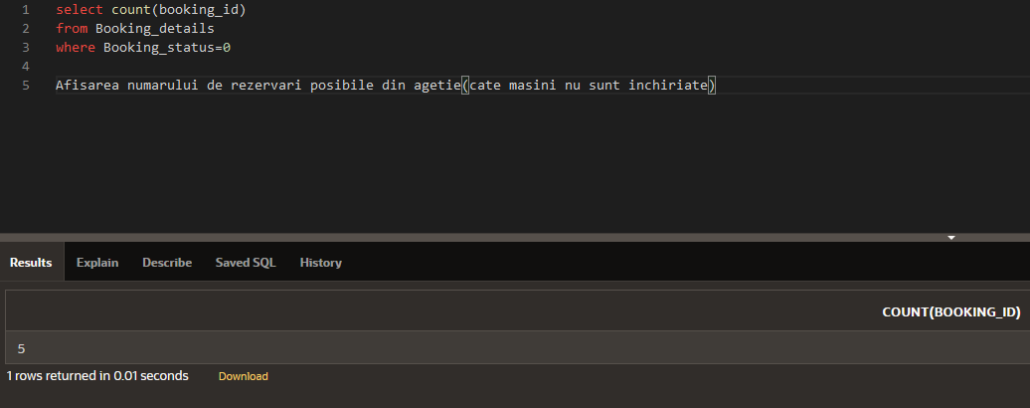

Această interogare afișează numărul de rezervări posibile din agenție (câte mașini nu sunt închiriate).

select lname, email_id, zipcode

from detalii_clienti

order by lname, zipcode DESC

Această interogare afișează tabelul ordonat crescător după numele de familie și descrescător după codul poștal. 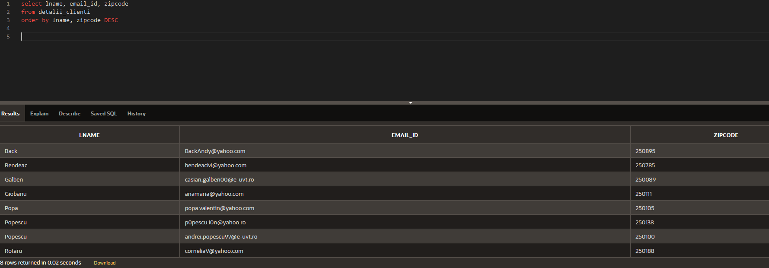

Această interogare afișează tabelul ordonat crescător după numele de familie și descrescător după codul poștal.

select * from car

where MILEAGE<=67000

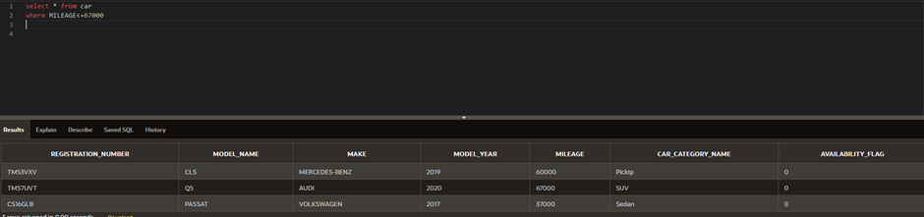

Această interogare afișează mașinile care km mai mic sau egal cu 67000.

select * from Categoria_Masinii

where cost_per_day<=600

and no_of_luggage=5

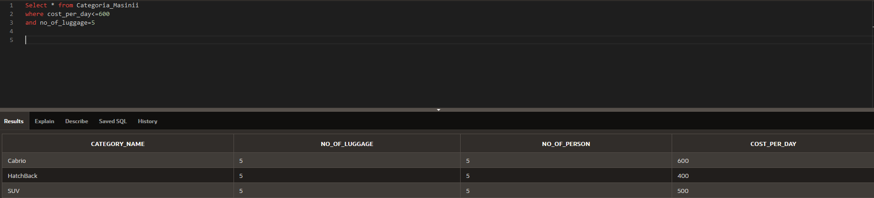

Această interogare afișează în categoria mașinii, mașinile care au numărul de bagaje egal cu 5 și costul pe zi mai mic sau egal cu 600.

select location_ID, Location_Name, Street, Zipcode

from LOCATION_DETAILS

where street like 'Vasile Parvan'

order by zipcode desc

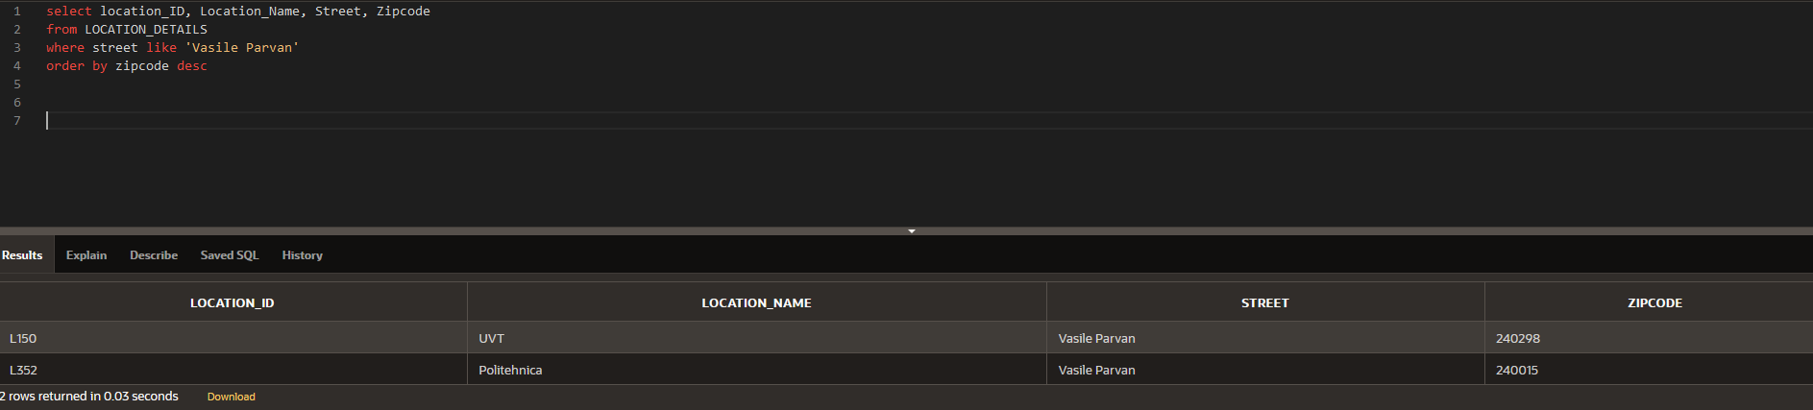

Această interogare afișează tabelul ordonat descrescător după codul poștal și afișează mașinile care se returnează pe strada Vasile Parvan.

1. **7.1 Dependențele funcționale**

**a)Detalii_Clienti Relation:**

DL_number -> Fname, Mname, Lname, Phone_number, Email_id, Street, City,

State, Zipcode

Zipcode -> State,City

**b) Car Relation:**

Registration_number -> Model, Make, Model_year, Car_category_name, Loc_id

Mileage, Availability_flag

Model -> Make

**c)Categoria_Mașinii Relation:**

Category_name -> No_of_luggage, No_of_person, Cost_per_day, Late_fee_per_hour

**d) Location _Details Relation:**

Location_id -> Name, Street, City, State, Zipcode

Zipcode -> State,City

**e) Booking_Details Relation:**

Booking_id -> From_dt_time, Ret_dt_time, Booking_status, Pickup_loc,

Drop_loc, Reg_num, DL_num, Act_ret_dt_time

**7.2 Dependențe funcționale care au încălcat regulile de normalizare:**  
**Categoria_Mașinii Relation:**

DL_number -> Zipcode

Zipcode -> State, City

**Car Relation:**

Registration_number -> Model_name

Model_name -> Make

**Location_Details Relation:**

Location_id -> Zipcode

Zipcode -> State, City